מדריך למשתמש
ברוך הבא לעולם הרמי!
לידיעתך, משחק הקופסא של רמי הינו אחד משלושת המשחקים הנמכרים ביותר בעולם. אנו שמחים להגיש משחק רמי ממוחשב שיאפשר משחק רמי בלי תלות בחברים, בזמן, או בחומרה כלשהי.
חוקי משחק הרמי:
מטרת המשחק היא הורדת כל קלפיך לשולחן עפ"י הכללים- תוך יצירת סדרות חוקיות .
במשחק קיימות 2 סוגי סדרות חוקיות כשבאפשרותך להשתמש לפי הצורך בכל סוג לפי העדפותיך.
- סדרה רציפה: רצף מספרי בצבע זהה.
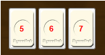

- סדרת צבעים: רצף מספרים זהים בצבע שונה.

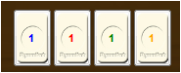

כל סדרה חייבת להיות מורכבת משלושה קלפים לפחות.
שים לב: ג'וקר יכול לבוא במקום כל אבן חסרה.

מהלך המשחק:
כל שחקן מקבל לוח ובו 14 אבני משחק שהוגרלו באופן אקראי.
השחקן הראשון מוגרל גם הוא.
כל שחקן מוצא את הסדרות הרבות ביותר שיוכל להניח על לוח המשחק בצורה היעילה ביותר. עליו לגרור את האבן מהלוח שלו ולעזוב אותה בלוח המשחק.
ניתן להוסיף אבנים לסדרות קיימות ולהמשיכן.
הערה: ניתן גם להחליף ג'וקר במקרה וקיימת אבן מתאימה במקומו ולשבצו במקום אחר.
כאשר אין לשחקן אפשרויות למהלכים נוספים, עליו ללחוץ על כפתור "סיימתי"
ברגע שלוחץ, מתבצעת בדיקה על הסדרות שייצר/הוסיף ללוח המשחק.
אם הסדרות אינן חוקיות, כשהכלל הוא שאפילו אם סדרה אחת אינה חוקית – כל שינויים שנעשו בתורו הנוכחי מוחזרים למצבם בתחילת התור ואבניו חוזרות ללוחו.
בכל מקרה, מקבל השחקן באופן אוטומטי אבן מהקופה שנוספת לאבני המשחק שלו, והתור עובר לשחקן הבא.
הוראות הפעלה:
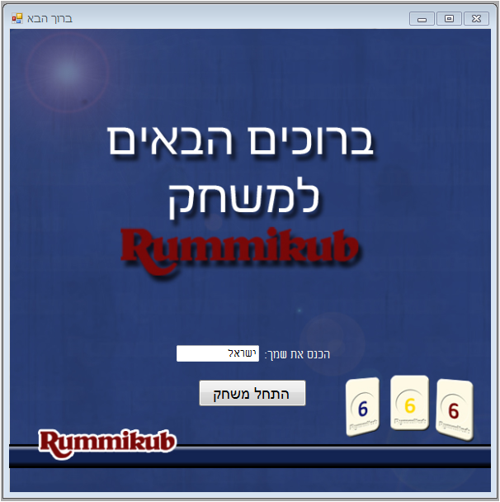
בכניסתך למשחק תראה את הלוח הבא:

- כדי להתחיל במשחק הכנס את שמך ולחץ על "התחל משחק".
- לפני התחלת המשחק עליך להגדיר את מאפייני המשחק- מספר השחקנים ופרטיהם בחלון שייפתח מייד אח"כ:

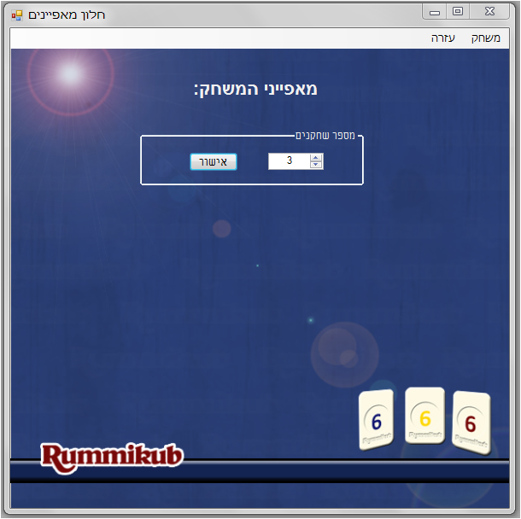

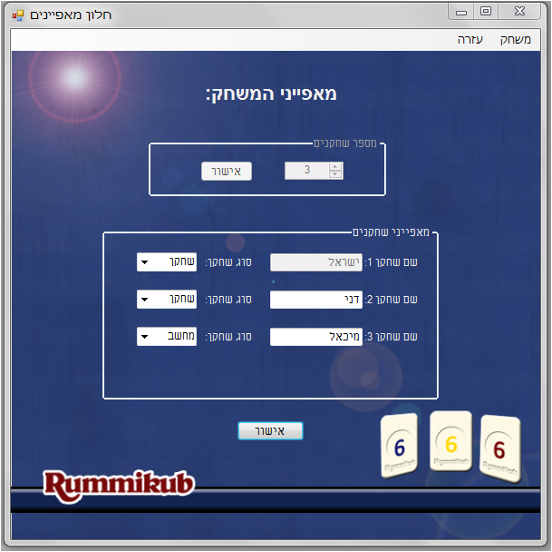

- השלם בלוח את מספר השחקנים איתם תרצה לשחק (2-4 שחקנים).
- לחץ על "אישור".
- כעת השלם את שמותם וסוגם. תוכל לבחור בין משחק עם שחקן אחר או לחלופין עם המחשב.
- לחץ על "אישור".
- כעת יוצג עבור השחקן שהוגרל ראשון שזהו תורו והמשחק מתחיל להתנהל.
- החלון בו מתנהל המשחק יוצג בפניך, ו- - קדימה:

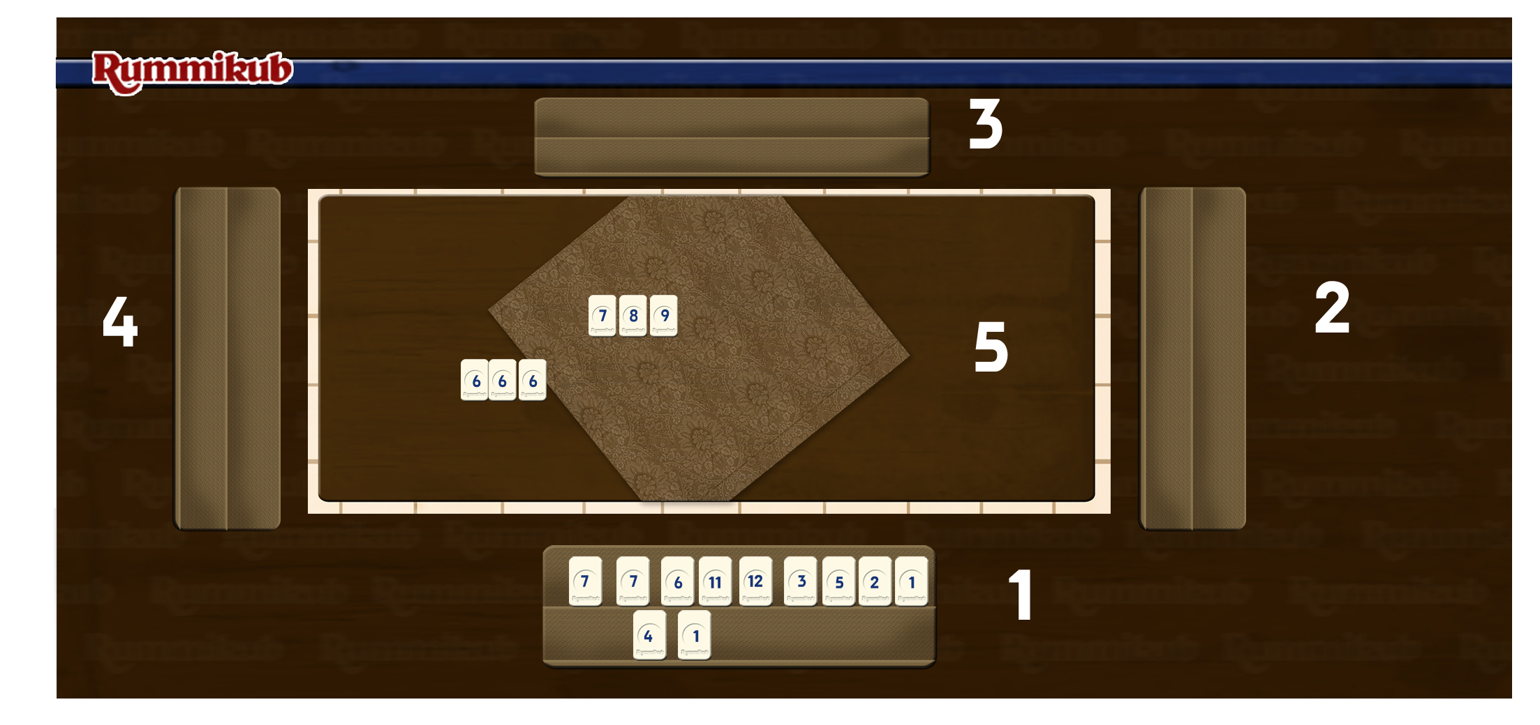
- לפניך הסבר על האובייקטים שעל החלון שלפניך:
1.הלוח שלך.

2-4. לוחות השחקנים המשתתפים- על פי בחירתך. (כשהם מכוסים ממך כמובן...)
5. לוח המשחק- עליו יונחו הסדרות.
6. כפתור "סיימתי"- עימו אתה מודיע על סיום תורך.

שמירת משחק:
בכל עת תוכל לשמור את המשחק בתפריט 'משחק' באפשרות 'שמור משחק'. תוכל בכל עת שתחפוץ לחזור ולשחק ע"י פתיחת המשחק השמור. הכניסה למשחק השמור תיעשה בתפריט 'משחק'-> 'פתיחה'-> 'משחק שמור'.

משחק מהנה!

